臺南市 104 學年度第 2學期國民教育輔導團
自然與生活科技領域 到校諮詢服務記錄
服務分區 | 第 區 | 服務地點 | 新化區那拔國小
服務日期 | 105年5月4日(週三)  13:30~16:30 | 與會對象/  參加人數  (69人) | 如簽到單
紀錄人 | 李麗菁 | 輔導團  召集人 | 何志中校長
服務主題 | ➢執行秘書針對本次觀課及議課方法進行說明  ➢參與教師利用自行錄製的影片進行相互觀課及議課  分享的教師  大新：防鏽與防腐(碧娥)  保東：毛細現象(麗仙)  崇學：噪音 (士哲)  議課  大新：防鏽與防腐(碧娥)  自訂觀課重點：教學節奏是否流暢  他人回饋：  - 教師手中的棍子似乎成為教學的主角。（碧娥老師：那是學校的電子白板操控工具。）  - 針對學生回答不完整處，教學者有進行概念的澄清。  - 針對教學主題，可以將細部結構進行放大，方便學生進行觀察。（碧娥老師：會再加強。）  - 實驗操作過程中，應給學生實驗組及對照組，以利實驗操作過程中進行比較，釐清相關概念。  - 教學者用心準備教學，透過簡報與學生進行科學探究。  保東：毛細現象(麗仙)  自訂觀課重點：課程進行中是否有需要改進的地方  他人回饋：  - 教學中可用衛生紙、棉紙進行實驗，教學前先讓學生進行預測，然後掌握實驗進行的時間，讓學生進行探究與歸納。  - 學生說大理石沒有縫隙，所以沒有毛細作用。必須先讓學生釐清，市面上的大理石是經過拋光處理過的，所以看起來沒有縫隙，不能代表自然界的岩石是不存在毛細現象的。  - 老師可以設計實驗，讓學生練習進行假設，並透過實驗驗證科學理論。系統化的教學，備課會比較花時間，但是卻能讓學生達到理解與探究。  崇學：噪音－利用平板電腦下載測量噪音及聽力的APP 進行教學(士哲)  自訂觀課重點：師生間的互動  他人回饋：  - 謝謝尤老師的分享，利用APP拓展學生的學習視野，能夠引起學生的學習興趣，會帶回去課堂上，讓學生可以應用。  - 不是只有平板電腦測試有上限，分貝計的應用也會有上限(120dB)，且靈敏度佳，還滿好玩的。但是分貝計價格昂貴，曾經請廠商提供，但會造成某些困擾，能夠透過手機或平板電腦安裝APP，可以讓學生應用在生活上，真的不錯。  - 尤老師教學生動，能夠讓學生專注在學習上，師生互動十分良好。  - 自然科學教學也可以進行全班朗誦，再針對教學重點加註記號，尤老師應用得很好。  ➢執行秘書針對本次觀課及議課結果進行最後的歸納  - 畫重點對於學生來說，可以加強記憶，老師在教學中可以多多應用。  - 實驗操作對學生來說是很重要的，請在教學上務必讓學生動手操作。  ➢執行秘書針對生物教學進行媒材的說明
活動照片1 | 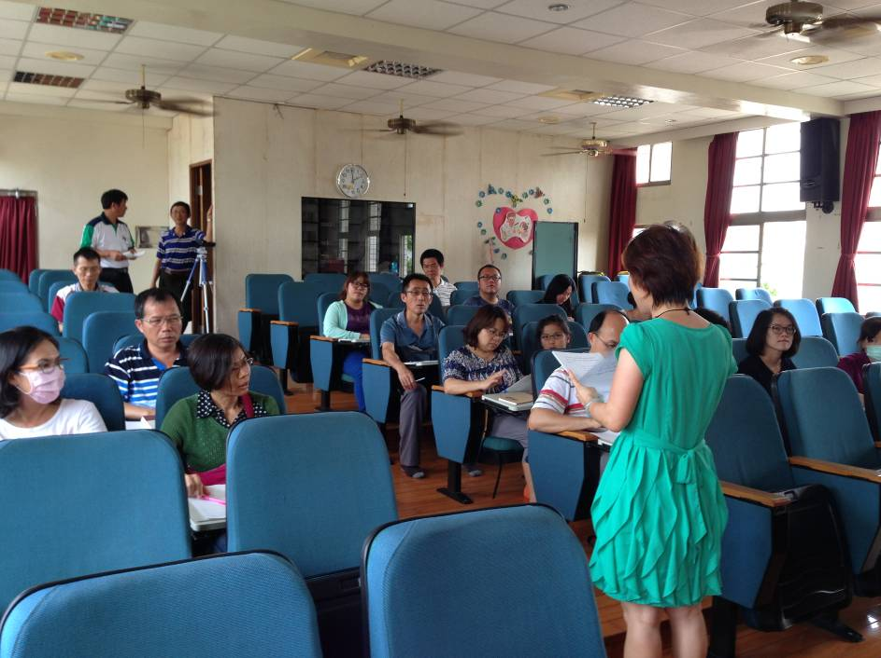  執行秘書針對本次觀課及議課方法進行說明
活動照片2 | 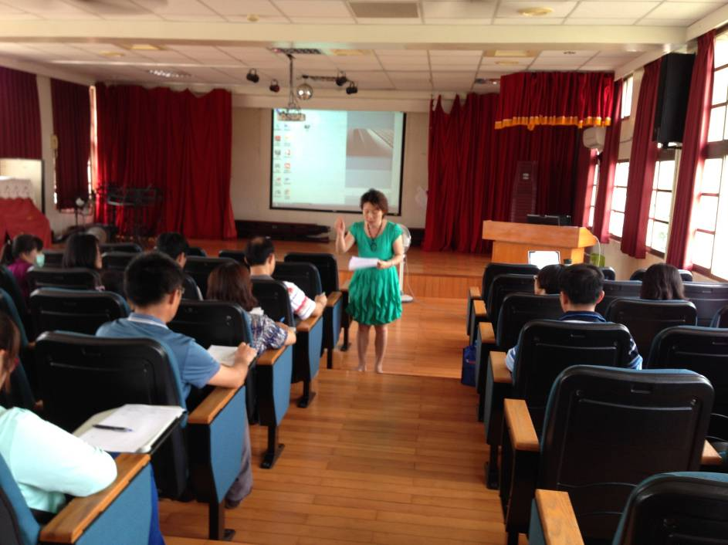  執行秘書針對本次觀課及議課方法進行說明
活動照片3 | 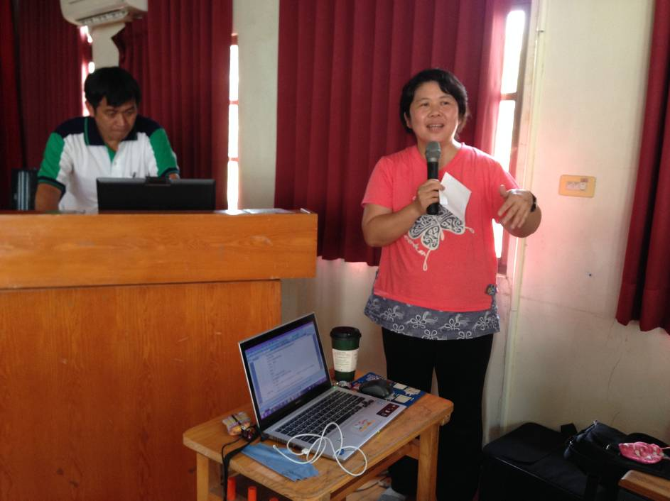  負責報告的教師進行教學內容說明
活動照片4 | 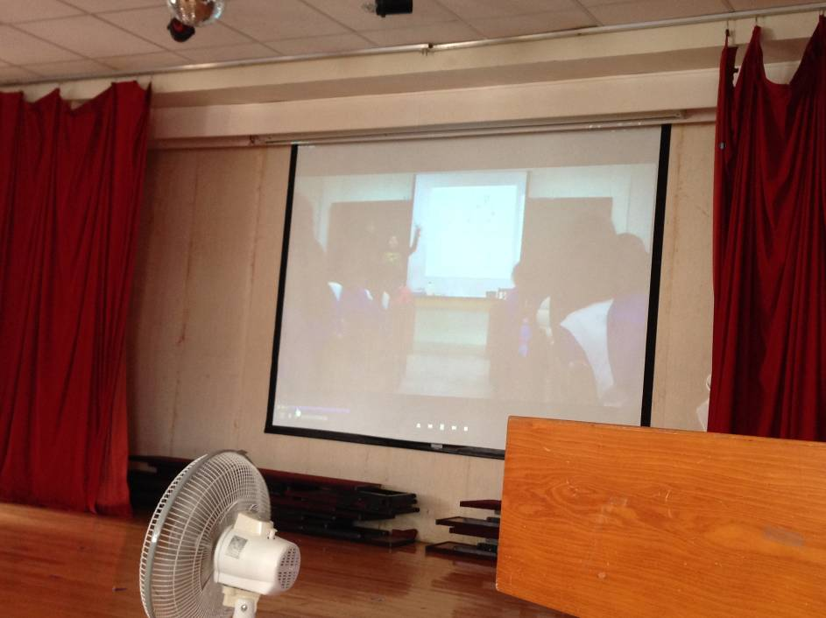  與會教師進行觀課
活動照片5 | 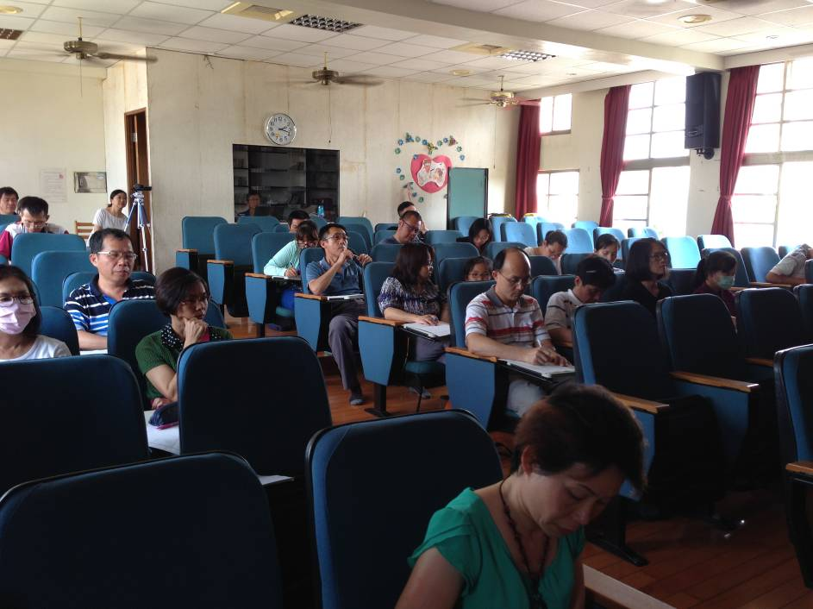  與會教師針對夥伴的教學進行觀察記錄
活動照片6 | 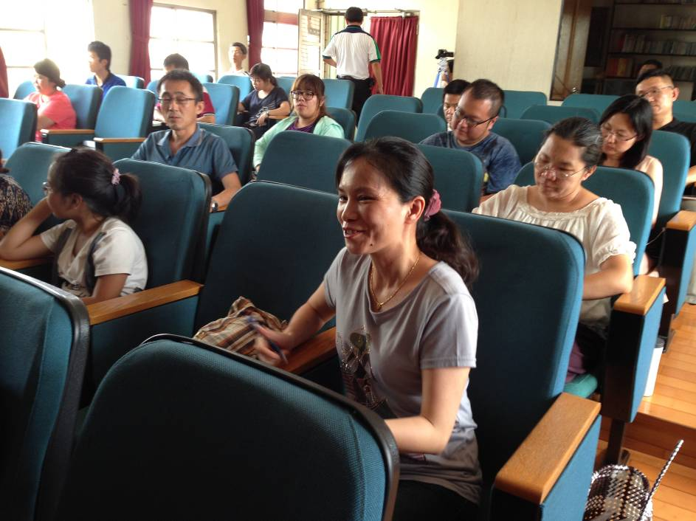  學員針對議課主題進行提問
活動照片7 | 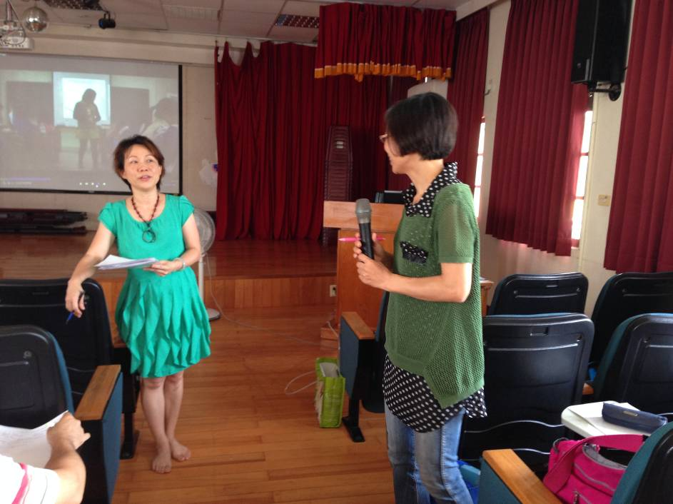  教學者針對夥伴提問進行說明與討論
活動照片8 | 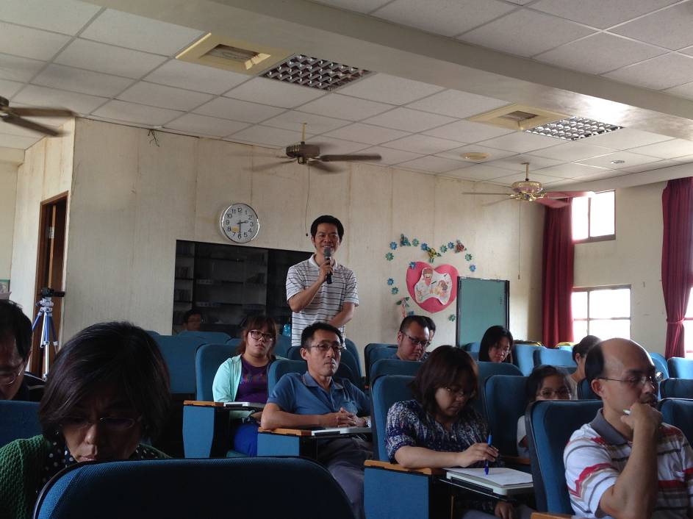  學員針對觀課內容進行分享
活動照片9 | 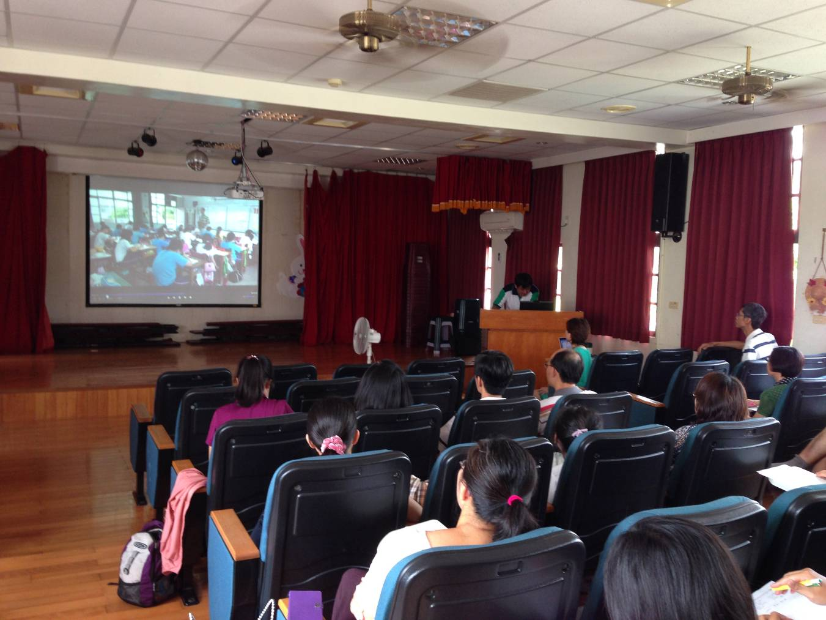  與會教師認真觀課
活動照片10 | 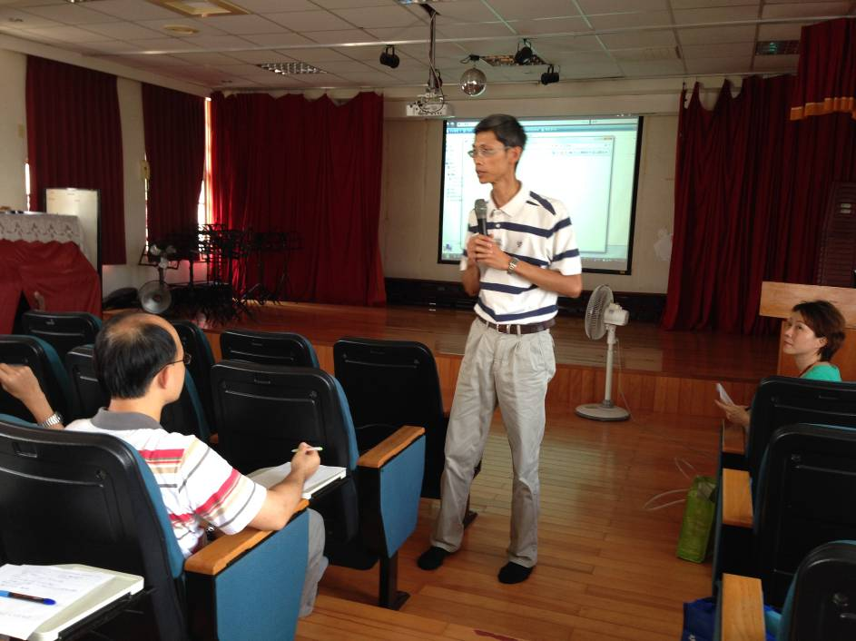  教學者與夥伴進行互動

